Перечень транспортных средств, признанных брошенными, разукомплектованными, бесхозяйными
дата обследования ТС | адрес | марка, модель,  Г.Р.З., цвет | сроки перемещения ТС | фотоматериалы
21.11.2024 | г. Воронеж,  ул. Зои Космодемьянской, 7 | ВАЗ 2105  г.р.з. М686ЕХ 136  Фиолетовый | 1. добровольное перемещение ТС –  до 05.12.2024  2. принудительное перемещение ТС в соответствии с п. 4.1 Положения | 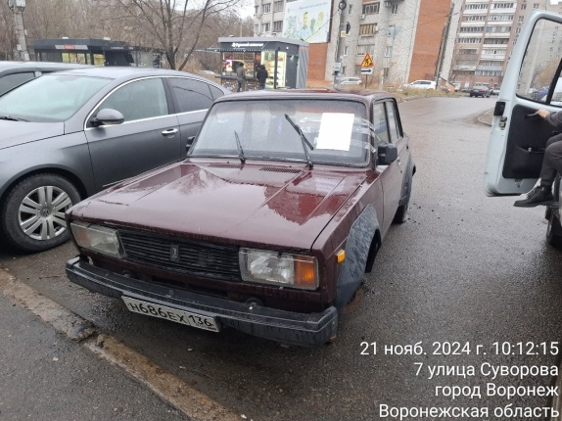 | 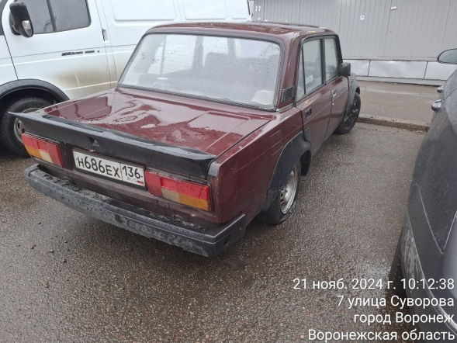
21.11.2024 | г. Воронеж,  ул. Зои Космодемьянской, 7 | ВАЗ 2109  г.р.з. К849КР 36  Красный | 1. добровольное перемещение ТС –  до 05.12.2024  2. принудительное перемещение ТС в соответствии с п. 4.1 Положения | 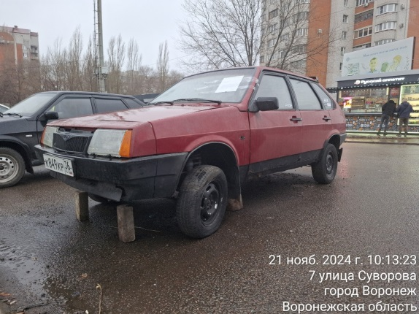 | 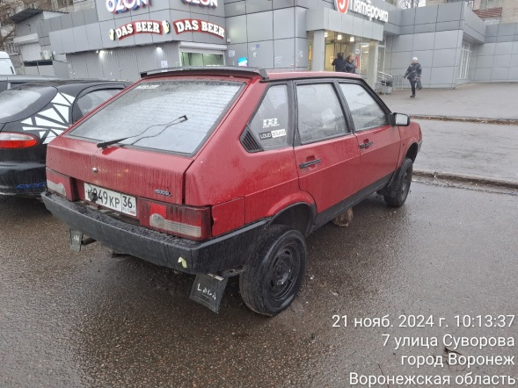
21.11.2024 | г. Воронеж,  проспект Патриотов, 14 | ВАЗ 1111  г.р.з. М136МР 36  Серый | 1. добровольное перемещение ТС –  до 05.12.2024  2. принудительное перемещение ТС в соответствии с п. 4.1 Положения | 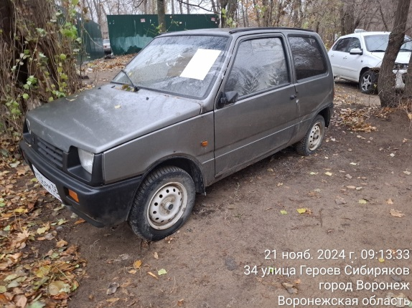 | 